电子商务APP可行性报告

**团队成员：王淇、樊怡江、周志达、徐臻、陈昱宇**

## 背景

#### 项目的要求

实现交易功能，商家可以管理上架的商品，客户能浏览商品信息并可以进行购物相关的一系列操作，供应商可以接收订单并对订单做出发货等处理。

#### 项目的目标

打造一款应用软件，为商家管理商品提供简单方便的服务，为供应商提供及时的订单信息，为客户进行购物提供简洁优美的界面，向用户展示商品图片及价格等信息，与用户形成较好的交互性能。保证交易的及时性、安全性。

## 项目概述

本条应简述本文档适用的项目和软件的用途,它应描述项目和软件的一般特性;概述项目开发、运行和维护的历史;标识项目的投资方、需方、用户、开发方和支持机构;标识当前和计划的运行现场;列出其他有关的文档。

本团队旨在打造一款集客户购物、下订单、订单处理、销售统计等功能于一体的Android App。该应用将实现基本的账户注册及登录，提供对账户权限的管理。在该应用上，客户可以查询商品信息、将商品加入购物车，创建订单，支付，查询购物记录，完成整个网络购物的流程；该应用也为商家提供对订单的管理功能，及其与供应商的对接服务；同时供应商也可以通过该应用管理货物派送，并维护库存等相关信息。

电子商务网站可以划分成多个模块，松耦合的设计架构，允许可以和多个数据源、EIS （企业信息系统）进行交互。

## 软件推荐运行环境

Android 8.0及以上版本

需要约200M运行内存

## 项目管理工具

#### github

使用github进行项目版本的控制

GitHub是通过Git进行版本控制的软件源代码托管服务平台，由GitHub公司（曾称Logical Awesome）的开发者Chris Wanstrath、P. J. Hyett和汤姆·普雷斯顿·沃纳使用Ruby on Rails编写而成。

GitHub通常用于软件开发。GitHub还支持以下格式和功能：

* 文档：包括自动生成的、采用类Markdown语言的Readme文件（称作GitHub Flavored Markdown, GFM）。
* 问题追踪系统（同时可用于功能需求）
* [Wiki](https://zh.wikipedia.org/wiki/Wiki)
* GitHub Pages支持用户通过软件仓库创建静态网站或静态博客（通过一个名为Jekyll的软件实现，但是也支持采用诸如 Hexo 等其他博客引擎搭建）。
* [任务列表](https://zh.wikipedia.org/wiki/%E6%97%B6%E9%97%B4%E7%AE%A1%E7%90%86)
* [甘特图](https://zh.wikipedia.org/wiki/%E7%94%98%E7%89%B9%E5%9B%BE)
* 可视化的地理位置分析
* 预览3D渲染文件。预览功能通过[WebGL](https://zh.wikipedia.org/wiki/WebGL)和[Three.js](https://zh.wikipedia.org/wiki/Three.js)实现。
* 预览[Adobe Photoshop](https://zh.wikipedia.org/wiki/Adobe_Photoshop)的PSD文件，甚至可以比较同一文件的不同版本。



#### CASE工具

##### Diagram.net

使用Diagram.net绘制项目管理图，跟踪项目进度。

Diagram是一个开源的绘图网站，免费的在线 diagrams.net 工具已经集成到各种平台中，并且可以部署为自托管的docker应用程序，或用作独立的私有图表应用程序。

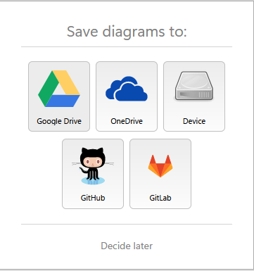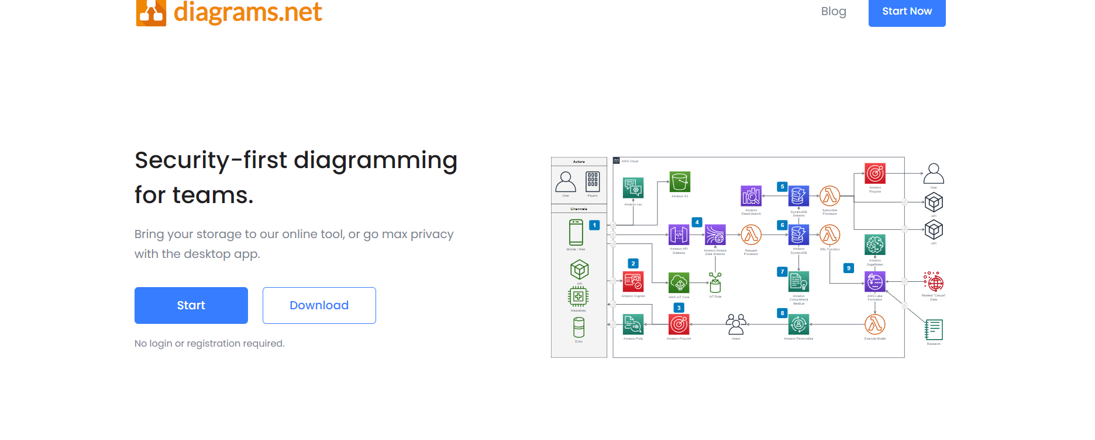

它提供了多种图像绘制模板，如UML、Entity Relation、VENN等。

##### 飞书

使用飞书便于项目管理、同时飞书自带的在线文档库由多种模板，同样可以绘制图片。

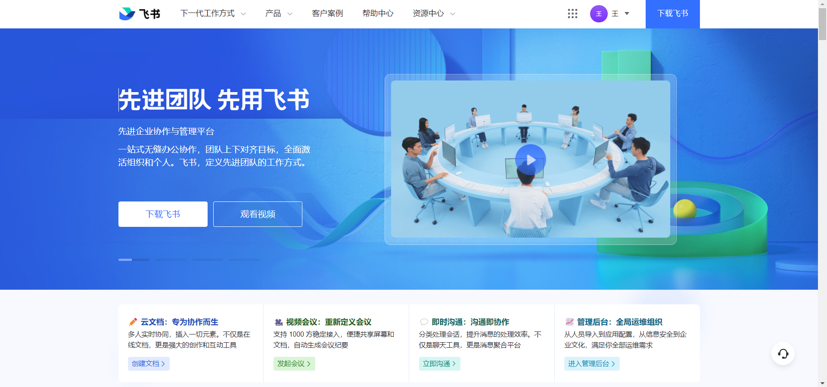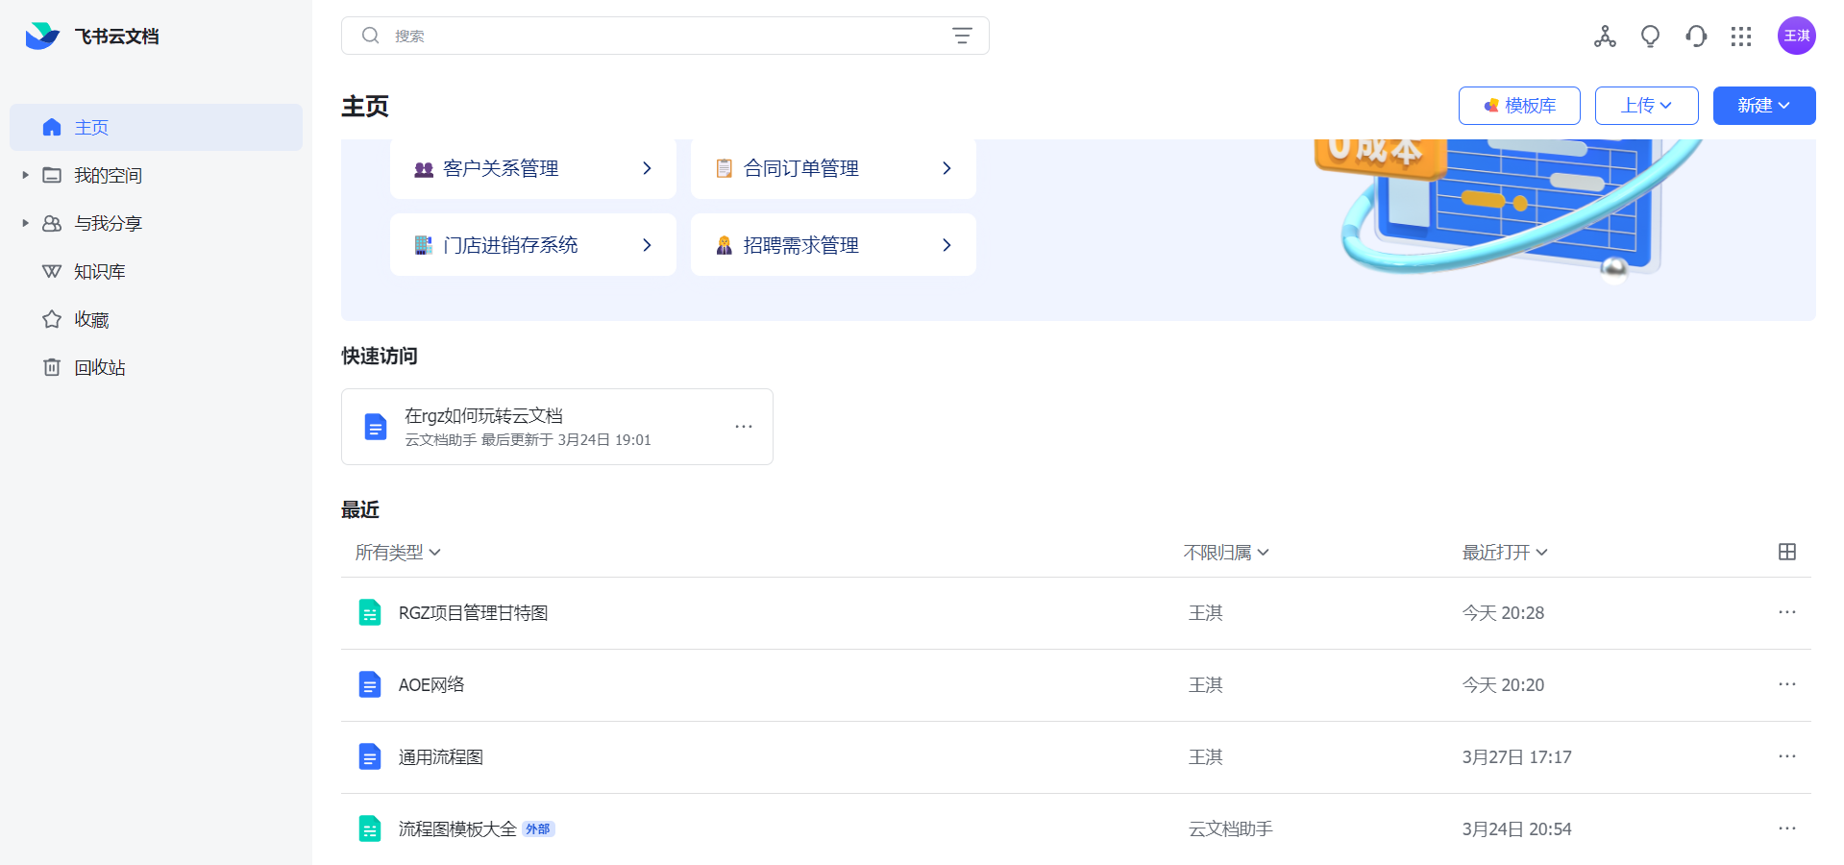

## 技术可行性

#### 1、功能简述

为使电子商务网站能够正常运转，努力发挥其平台职能，该网站应为用户、电子商铺、供应商三方提供以下功能服务：

1. **用户:**
2. 注册、登录、忘记密码、管理个人信息
3. 查询商品
4. 购物车管理
5. 提交订单
6. 信用卡支付
7. 查询历史购物记录
8. **电子商铺**
9. 接收、处理订单信息
10. 手工接收/拒绝订单
11. 用E-mail来通知客户
12. 发订单给供应商
13. 销售统计
14. **供应商**
15. 接收订单
16. 派送货物给用户
17. 提供库存管理
18. 维护库存数据库

#### 2、技术要素

**开发语言**：JAVA，java是由Sun Microsystems 公司于 1995 年 5 月推出的 Java 面向对象程序设计语言和 Java 平台的总称，目前仍在更新。如今java应用前景十分广泛可用于桌面应用程序、web应用程序、云应用程序、分布式应用程序、游戏与动画、移动应用程序、等多种方面。

**开发平台：**使用在window系统下，使用Andorid studio进行开发。Android Studio 是谷歌推出的一个Android集成开发工具，提供了集成的 Android 开发工具用于开发和调试。

**数据管理方式：**SQLite数据库，SQLite是一个进程内的库，实现了自给自足的、无服务器的、零配置的、事务性的 SQL 数据库引擎。它是一个零配置的数据库，这意味着与其他数据库不一样，您不需要在系统中配置。就像其他数据库，SQLite 引擎不是一个独立的进程，可以按应用程序需求进行静态或动态连接。SQLite 直接访问其存储文件。

## 传统软件开发过程模型与敏捷开发的比较

#### 瀑布模型

* 特点：软件生存周期的顺序性、尽可能推迟软件的编码、保证质量
* 局限：缺乏灵活性，不能反映实际的代码开发方式、无法及时验证某一软件开发活动是否正确

#### 原型模型

* 特点：从认知论的角度看，原型方法遵循了人们认识事物的规律，因而更容易为人们所普遍接受；原型方法将模拟的手段引入分析的初期阶段，沟通了人们的思想，缩短了用户和开发人员之间的距离。
* 局限：对于一个大型系统，如果不经过系统分析得到系统的整体划分，而直接用原型来模拟是很困难的；对于原有应用的业务流程、信息流程混乱的情况，原型构造与使用有一定的困难；对于一个批处理系统，由于大部分活动是内部处理的，因此应用原型方法会有一定的困难；文档容易被忽略；项目难以规划和管理

#### 增量模型

* 特点：瀑布模型的线性顺序特征和原型模型的迭代特征相结合的产物；把软件看做是一系列相互联系的增量。采用线性序列，每个线性序列产生软件的一个可发布的“增量”；在使用增量模型时，第1个增量往往是实现基本需求的核心产品，即第1个增量实现了基本的需求，但很多补充的特征还没有发布；客户对每一个增量的使用和评估都作为下一个增量发布的新特征和功能；增量模型与原型模型本质上都是迭代的，但与原型实现不一样的是其强调每一个增量均发布一个可操作产品
* 局限：有利于增加客户对系统的信心；降低系统失败风险；提高系统可靠性，稳定性和可维护性

#### 螺旋模型

* 特点：支持用户需求的动态变化, 具有良好的可扩充性和可修改性。也支持软件系统的可维护性，每次维护过程只是沿螺旋模型继续多走一两个周期；原型易于用户和开发人员共同理解需求，还可作为继续开发的基础，并为用户参与所有关键决策提供了方便；螺旋模型为项目管理人员及时调整管理决策提供了方便，进而可降低开发风险
* 局限：很难让用户确信这种演化方法的结果是可以控制的；建设周期长，而软件技术发展比较快，所以经常出现软件开发完毕后，和当前的技术水平有了较大的差距，无法满足当前用户需求

#### 传统模型的缺点

过分强调了分阶段实施，使得开发过程各个阶段之间存在严重的顺序性和依赖性

思维成果的可重用性很差

忽视了人在软件开发过程中的地位和作用

#### 敏捷开发模型

* 特点：采用简单计划策略，不需要长期计划和复杂模型，开发周期短、在全过程采用迭代增量开发、反馈修正和反复测试的方法，能够适应用户经常变化的需求、注重市场快速反应能力，客户前期满意度高
* 局限：注重人员的沟通，忽略文档的重要性，若项目人员流动大太，给维护带来不少难度、对编码人员的经验要求高，若项目存在新手比较多时，老员工比较累

#### 本项目适用模型

本项目使用敏捷开发模型。

敏捷开发相比于传统开发的一些优势和在实际中的应用有如下区别：

在分工方面，传统方法阶段划分分明，每个阶段由不同的人来完成。我认为这样有几点劣势：首先，做不同阶段的人不会过多关注其它阶段的开发人员的情况，参与度并不高，并且整个团队中大家的收获会比较小，有点闭门造车的感觉，因为只有与不同阶段的人的交流才能使大家对整个项目有不同的认识。而且，每个项目的不同阶段本身就是相互联系的。举个例子来讲。我们在通过摄像头捕捉的图像来进行人物再识别的过程中会有很多个阶段。首先，我们需要对摄像头捕捉的不同场景下的人进行图像预处理，然后识别前景和背景，然后对人物提取特征，然后进行特征融合最后进行人物搜索匹配。在对图像预处理的阶段，我们的文档虽然对人物有明确的要求，但是不可避免的是图像的预处理一定会对图像的特征提取产生无可估量的影响。只有这两者相互交流，不断迭代才可能找到最匹配的一组预处理与特征提取的方法。相应的，特征提取阶段中哪些特征是比较可靠的这一信息在特征融合阶段中也会起到至关重要的作用。整体性能的提升是很需要相互交流的。

从第一点我们也可以推想到我们所说的第二个传统方法的缺点，大量文档。各个阶段在交付的时候都必须说明自己阶段所做的工作以方便以后阶段的工作，因此这会大大增加大家的工作量，得花大量的时间去完成各种文档。

在需求分析方面，传统方法要求用户需求明确，而且在瀑布模型中我们可以清楚地看到用户只有一次提出需求的机会。但是在实际的软件开发过程中，软件的需求往往是变化的（在各种程序员的吐槽中也可见一斑）。瀑布模型很难适应这样的变化。螺旋模型等其它传统方法中尽管有很大的改进，但是相比于敏捷开发模型，还是后者更加适应需求的快速变化因为后者是主动做到拥抱变化的。

在驱动力方面。传统方法是文档驱动的，而敏捷模型中是测试驱动开发。首先文档比测试枯燥太多，其次，最终用户的使用就是对程序的终极测试所以测试驱动的方法明显更加高效。

在客户参与方面，传统方法开发软件的过程是顾客与开发团队的利益博弈，在开发过程中顾客参与程度不高。在敏捷开发中，顾客和开发团队一起开发，代码归团队所有而不是不同人拥有不同模块的代码。这样每个人都能够熟悉整个项目的代码，团队的人员变动相比传统方法来说影响会小很多

在集成方面，传统方法中集成是在后期的一个重要阶段，它是一个独立的阶段。集成是一件很痛苦的事情， 通常很长时间才会做一次集成，这时候的集成往往问题众多，要进行调试的话，难度很大。 一般来说，人在这个过程中，容易产生疲劳感。敏捷开发中，软件集成很频繁，每一次集成的改变也很少，即使集成失败也容易定位错误。而且敏捷开发往往是自动化测试的。

在周期方面，传统方法往往要到最后才能得到可执行产品，而敏捷开发很早就可以得到可执行产品，方便以后测试导向的开发。

## 甘特图

本项目甘特图使用飞书模板库绘制，存储在团队共享文档中，效果如下图所示：

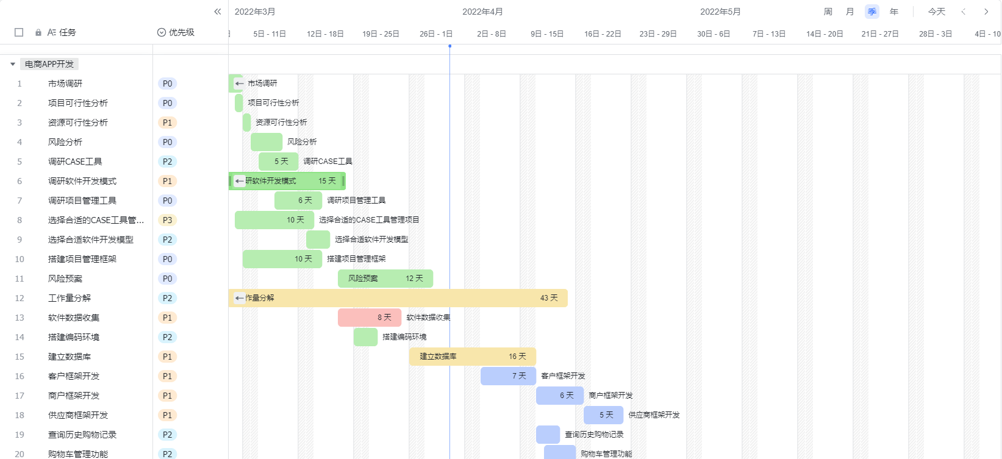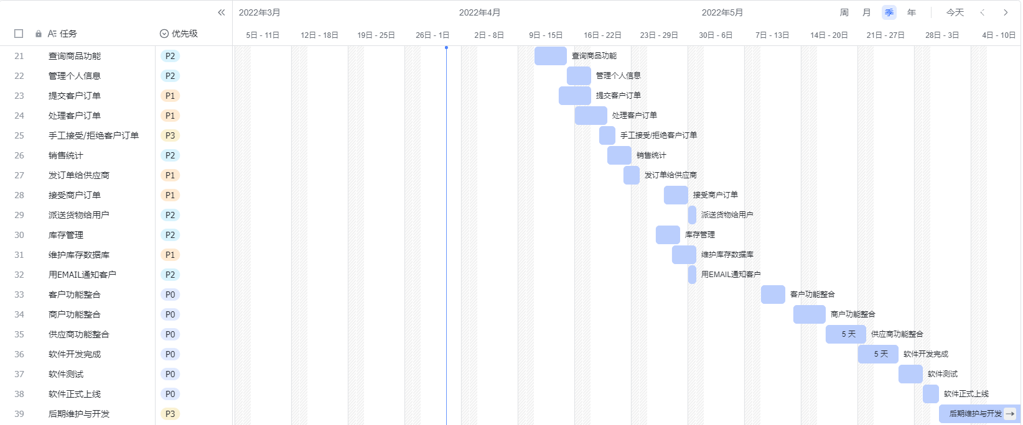

## 项目活动图及关键路径

下图为项目活动图

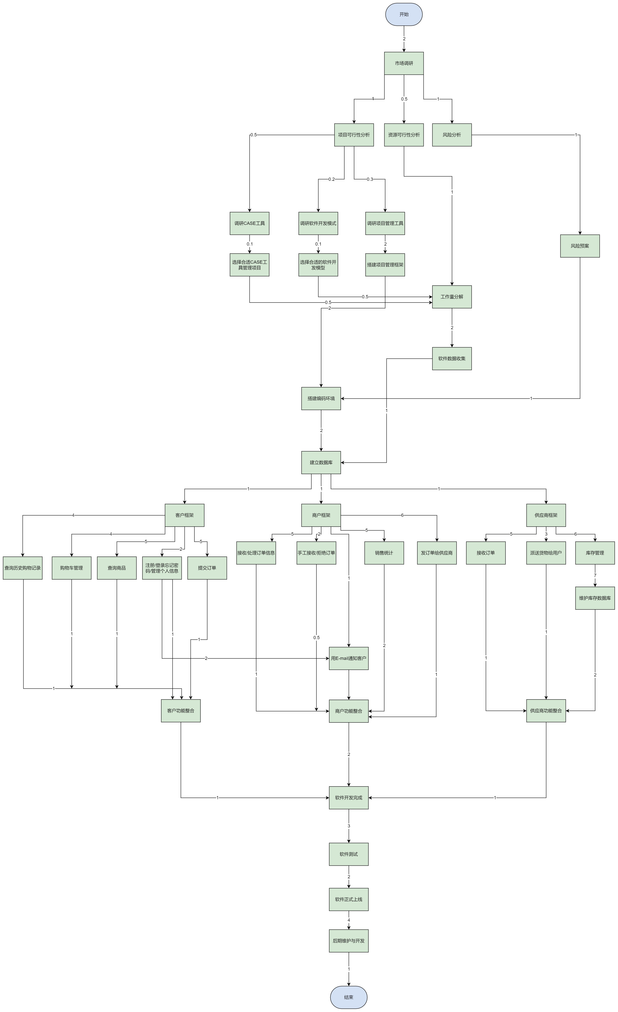

下图为该项目的AOE网络，上方表格为事件及其对应编号，下图中红色为关键路径及关键节点。

#### descript

## 项目组管理方式

#### 调研国内外软件开发团队组织结构和工作方式对比。

常用的软件开发团队的组织结构有民主制程序员组、主程序员组、现代程序员组等组织结构。

**①** 民主制程序员组的小组成员完全平等，通过协商作出技术决策，民主制程序员组的规模应该比较小，如果项目规模很大，应使用多个程序设计小组；

**②** 主程序员组中设置一个主程序员负责统筹主要的工作，每个小组成员必须经常与主程序员交流；

**③** 现代程序员组包含一个行政组长负责非技术管理和一个技术组长负责技术管理；

现在国外的软件开发团队基本上都已经正式使用敏捷开发，但国内的开发团队对于敏捷开发基本上都还处于观望阶段

#### 本团队的工作方式、工作环境条件、约束等

团队理想中的工作氛围应该是一个轻松、高效、主动的氛围，项目组成员都能积极地表达自己的想法并对其他成员的想法能做出正确的评论，在项目过程中出现难题时能够主动讨论，共同出谋划策解决难题；工作方式我认为应该以定期验收项目进度为主，这样既不影响项目进度，还可以给项目组成员相对轻松的压力，有助于大家更加高效地工作；工作环境条件首先应该满足开发人员的日常最基本的需求，其次有一些像健身房、咖啡、小零食之类锦上添花的东西更好；可接受的约束包括但不限于工作任务的定时完成，还可以有一些对项目的想法建议提供给leader。

#### 对于团队项目最有效的项目组工作管理方式

我们认为更加有效的项目组工作管理方式是阶段化管理。阶段化管理指的是从立项之初直到系统运行维护的全过程。根据工程项目的特点，我们可将项目管理分为若干个小的阶段。

首先在于进行市场的可行性分析，对市场情况进行充分调研。市场信息方面可分为：信息采集、信息分析、工程项目立项。首先对项目的相关信息进行采集，要求信息完善。其次是信息分析，相关负责人对各种信息进行分类、编辑、管理、核实、分析与论证，在考虑项目时不但要看社会是否需要，而且还要研究个人、组织或社会是否有能力投入足够的资源将其实现，实现之后能否为资源投入者和社会真正带来利益。通过对项目的可行性研究为信息的确定提供切实可行的依据。最后是工程项目立项。根据信息分析所提供的对信息进行确定是否立项，一旦立项，就要分析会有哪些承约商参加投标，各自的优势以及他们同客户的关系。主要考虑的因素包括自身的技术能力、项目风险、资源配置能力及其它因素。同时也可对信息分析工作效率以及其绩效评价。

在对于市场的可行性分析之后，就是项目正式开始实施阶段，项目进行阶段又可以细分成下列几个小阶段。

**①项目准备阶段**：其项目实施管理方式的确定(即[项目组织](https://baike.baidu.com/item/%E9%A1%B9%E7%9B%AE%E7%BB%84%E7%BB%87))，各种资源的配备与落实，以及具体项目实施方案的进一步确定。即根据项目的特点，对项目作业进行分解，确定其阶段性成果验收，以及必要的监督反馈，这样就能够很好地解决项目组织与客户的分歧，增加项目风险的可控性。

**②项目实施阶段**：根据项目实施的具体方案，并以各阶段性成果按其技术要求、质量保证进行验收。这样，在每个阶段完成后，客户和项目组织负责人都能够比较清楚地了解项目的进展、完成情况，以及客户对项目完成部分的满意程度。同时，也方便对项目组成人员的绩效评价。发现问题及时处理与解决。如发现有利于项目管理的方法，应及时通报各部人员加以应用，以提高项目管理的整体水平。

**③竣工验收阶段**：在完成各阶段性成果之后。总体项目基本完成，就应该进行竣工验收和[竣工决算](https://baike.baidu.com/item/%E7%AB%A3%E5%B7%A5%E5%86%B3%E7%AE%97)。竣工验收主要是根据合同所规定的范围及有关标准对项目进行系统验收。并对项目实施过程中所产生的各种文档、技术资料等进行整理与编辑，根据在项目进行过程中的有益经验和教训的记录，编制工程总结报告，并由项目经理发布。证明该项目达到竣工验收标准，各项指标达到合同要求，并可交付使用。进行最后的[项目竣工决算](https://baike.baidu.com/item/%E9%A1%B9%E7%9B%AE%E7%AB%A3%E5%B7%A5%E5%86%B3%E7%AE%97)。同时对整个项目实施过程及项目本身进行总体的绩效评价。以积累项目管理的经验。

**④系统运行维护阶段**：主要是项目的后续服务，可由专门的人员负责，对于每一次服务都要有公司的派遣与使用方的确认。以确定其服务绩效评价。

## 估算自己项目的初始工作量

使用COCOMO模型进行初期的工作量估计。

|  |  |  |  |
| --- | --- | --- | --- |
| 名字 | 屏幕或报表 | 复杂性 | 权值 |
| 客户框架 | 屏幕 | 适中 | 2 |
| 商户框框架 | 屏幕 | 困难 | 3 |
| 供应商框架 | 屏幕 | 简单 | 1 |

客户框架数据表数目小于8个，需要的视图数目小于7个，查表可知，复杂性评定为**适中**。

商户框架数据表数目小于8个，需要的视图数目大于8个，查表可知，复杂性评定为**困难**。

供应商框架数据表数目小于4个，需要的视图数目小于7个，查表可知，复杂性评定为**简单**。

权值相加，产生了新的**应用点计数（NOPS）**，为6。开发人员具有低经验和CASE成熟度，故查表可得**生产率因子**为7，因此，用COCOMO模型可以得到构建电子商务系统APP的估算工作量是**NOPS/生产率评分 = 0.86人月**。

## 风险预案

**1、人员离职风险**

如果在项目开发过程中有人员因为特殊原因而离开团队，这会直接影响到项目的进展，而且接下来工作的交接也将会是一个问题；所以开发人员在工作时最好养成写工作日志的习惯，这样不仅可以使工作变得井井有条，还有利于突发情况的应付和工作的交接。

**2、个人信息被盗与泄露风险**

网上商城项目最重要的在于对用户个人信息的保护，用户的个人信息有可能被泄露以至于被用于不良用途，甚至泄露支付信息导致用户个人财产收到损害。风险等级：高。在项目设计之初应充分考虑项目的安全性问题，在实现项目的时候应做到安全可靠。项目完成之后应配有专门人员专门部门定期进行项目的维护与更新升级，保证用户个人信息安全不被盗取。

**3、触犯互联网法律法规风险**

在项目实际开发中，有些内容可以会涉及到触犯个人隐私或者互联网的法律法规，这将对项目产生巨大的影响。所以为了防止开发人员和法律意识的淡薄，应该提前对项目组成员进行互联网行业规范的相关培训。

## 资源可行性

* 1. **人力资源**：开发团队共五人，有充足的开发时间。项目组成员熟练掌握 java+mysql+ android开发框架。一位同学有 android 前端开发经历，一位同学有java后端服务器开发经历，一位同学能够熟练连接mysql数据库，两位同学有机器学习模型训练经历。
  2. **计算资源**：项目得到了来自阿里云平台与学院的支持，二者为项目提供了足够的计算资源。
  3. **硬件依赖**：学院拥有可用于本项目研究的多种资源，包括实验室、软硬件环境与资料等。 为项目特别提供了 Dell 图形工作站一台，硬件资源充足，方便真机调试。

## 法律可行性

项目符合软件开发规范，并遵守一切互联网法律规则。

## 市场可行性

电子商业环境下，各品牌都要拥有自己的官方销售网站。电商平台行业现状，电商平台行业前景如何?随着我国互联网快速普及，电商平台市场飞速发展。截至2020年6月，中国电商直播、短视频及网络购物用户规模较3月增长均超过5%，电商直播用户规模达3.09亿，较2020年3月增长4430万，规模增速达16.7%，成为上半年增长最快的个人互联网应用。

数据显示，2020年实物商品网上零售额占社会消费品零售总额的比重接近四分之一，电商平台已经成为居民消费的主渠道之一;电商平台从业人员规模超过6000万，电商平台新业态、新模式创造了大量新职业、新岗位，成为重要的“社会稳定器”。交易额从21.8万亿元增至37.2万亿元;全国网上零售额2020年达到11.8万亿元，我国已连续8年成为全球规模最大的电商平台市场。

预计到2035年，电商平台成为我国经济实力、科技实力和综合国力大幅跃升的重要驱动力，成为人民群众不可或缺的生产生活方式，成为推动产业链供应链资源高效配置的重要引擎，电商平台成为我国现代化经济体系的重要组成，成为经济全球化的重要动力。